20.04.2020г «Развитие образной памяти»
22.04.2020г «Развитие зрительной памяти»
Коррекционно-развивающая работа для обучающихся с расстройством аутистичекого спектра
Иванченко Кирилл 3 кл.
Педагог-психолог: Боярова Светлана Александровна. Viber, Watsap:89233331050
Время занятий: понедельник – 12.00ч. среда – 10.00ч.
Ход занятия:
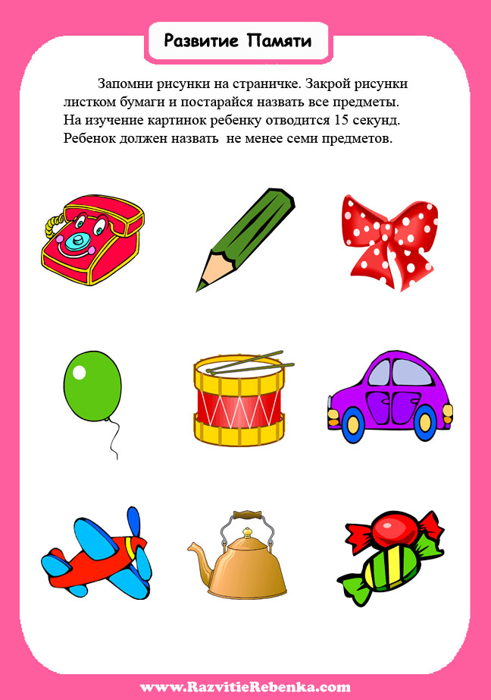

2. Кирилл, соедини линиями игрушки с тенью.
